УЦ Neoflex – Play Framework домашнее задание

Проект представляет собой простенький одностраничный веб-сервис по проверке числа на простоту. На основной странице представлена форма для проверки. В ней можно ввести число, которое нужно проверить, количество итераций проверки, а также выбрать один из четырёх предложенных алгоритмов проверки (перебор делителей, алгоритм Ферма, алгоритм Миллера-Рабина, алгоритм Соловея-Штрассена). Все указанные алгоритмы, кроме первого, являются вероятностными, и поэтому требуется вводить количество итераций проверки. Код алгоритмов написан на Java и реализует многопоточную проверку числа.

Также на странице отображается история проверенных на простоту чисел – указывается дата и время проверки, само число, количество итераций, результат проверки и использованный алгоритм.

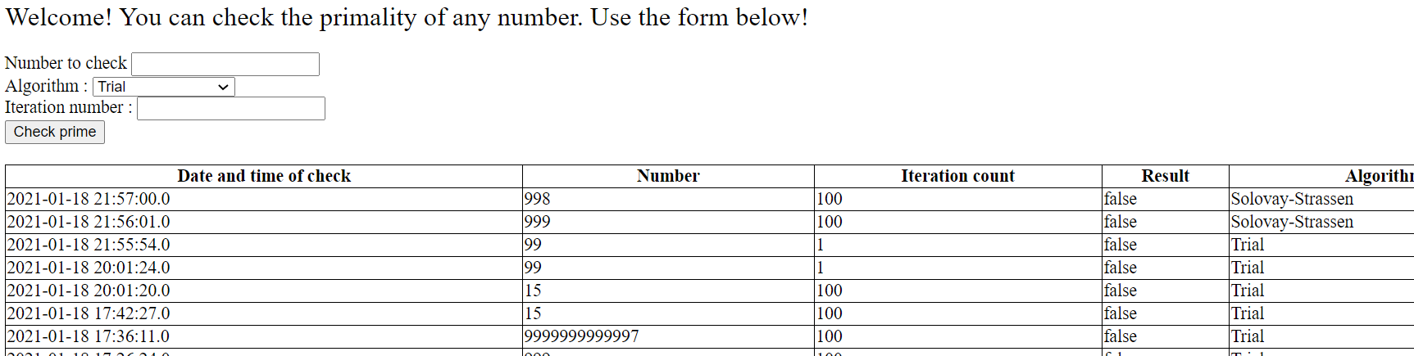

Приложение использует базу данных MySQL с помощью библиотеки Slick. При заполнении формы на сервер отправляется POST-запрос, с помощью соответствующего алгоритма проверяется число, и результат пишется в БД. После этого происходит перенаправление на начальную страницу, результат проверки введённого числа можно видеть в первой строчке таблицы, так как таблица сортируется по дате и времени.

Похожий веб-сервис я писал в качестве выпускного проекта в другом учебном центре. Он был написан на Spring Boot, но использовал эту же базу данных, она называется springdb. На рисунках ниже указана схема этой БД.

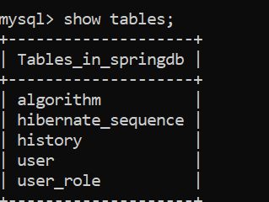

Для выполнения этого домашнего задания использовались только таблицы history и algorithm.

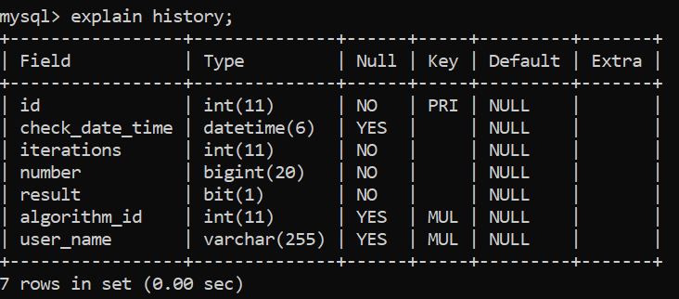

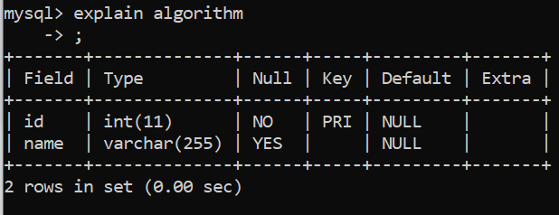

Также в исходниках проекта в пакете database можно просмотреть файл Tables, который был сгенерирован кодогенератором Slick на основе базы springdb. Этот файл описывает схему БД для удобной работы со Scala.

При написании кода старался придерживаться принципа SRP и паттерна «Цепочка обязанностей». Так, контроллер поручает работу с пришедшими данными соответствующим сервисам, а те в свою очередь спускают это на репозитории.